Фостер о позиции западных империалистов во время ВМВ
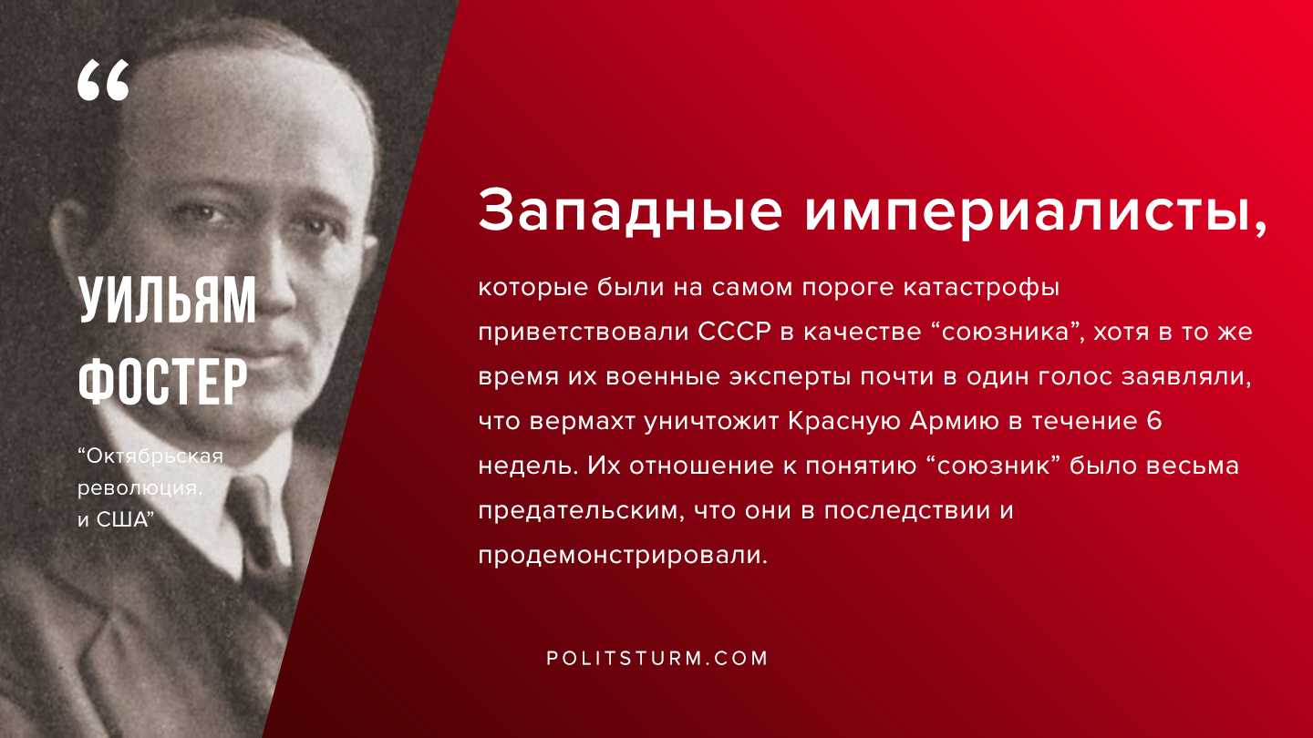

Оригинальная статья
2019-11-10

“Западные империалисты, которые были на самом пороге катастрофы, приветствовали СССР в качестве “союзника”, хотя в то же время их военные эксперты почти в один голос заявляли, что вермахт уничтожит Красную Армию в течение 6 недель. Их отношение к понятию “союзник” было весьма предательским, что они в последствии и продемонстрировали.”
У.Фостер, “Октябрьская революция и США”

Оригинальная статья

